Exercice : prépa DS
- Nomenclature organique
Donner le nom ou la formule semi-développée des molécules suivante :
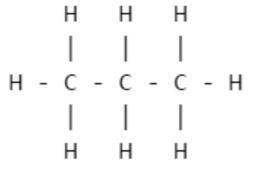
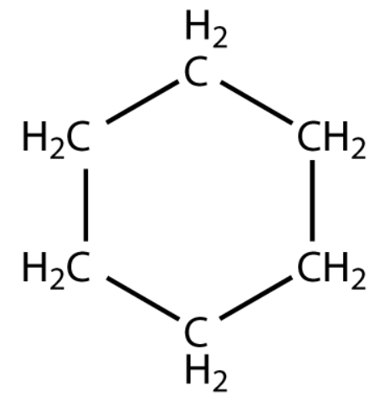
 | 2-méthylbutane
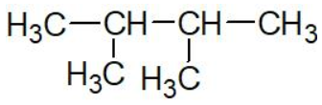 | 2,3-diméthylbutane
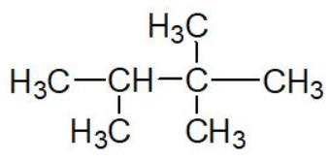
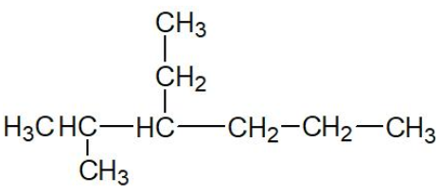 | 3-éthyl-2-méthylhexane
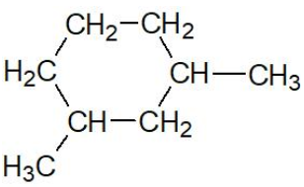
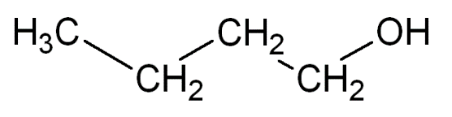
 | 4-méthylhexan-2-ol
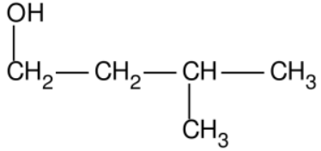
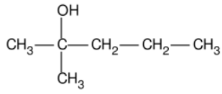
 | propanone
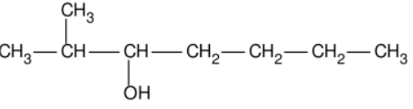
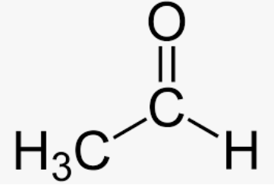
 | 3-méthylhexan-2-one
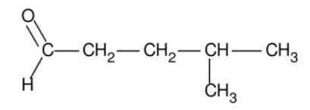
 | Méthylpropanal
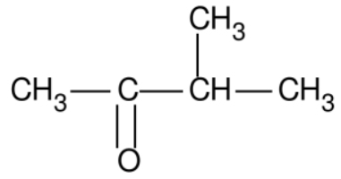
 | 2-méthylbutanal
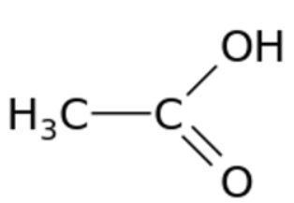
 | Acide 4-méthylpentanoïque
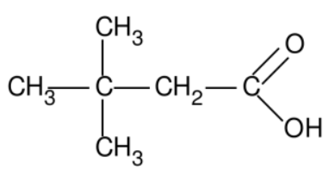
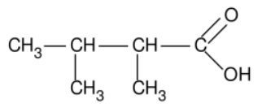
 | Acide butanoique

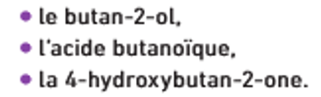
- Spectres
Voici 3 molécules :

- Donner les formules développées et topologiques de ces molécules.

- Associer les spectres à ces molécules.
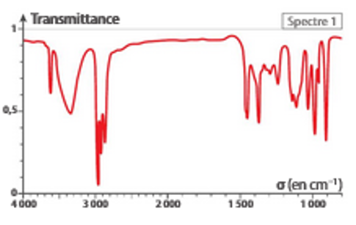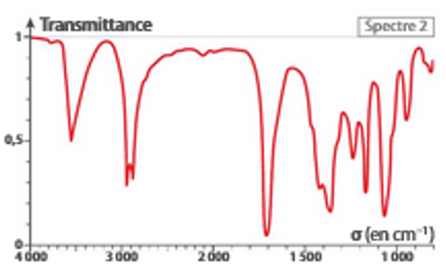
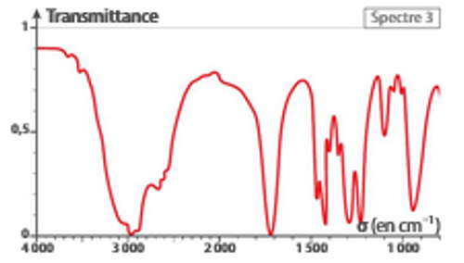
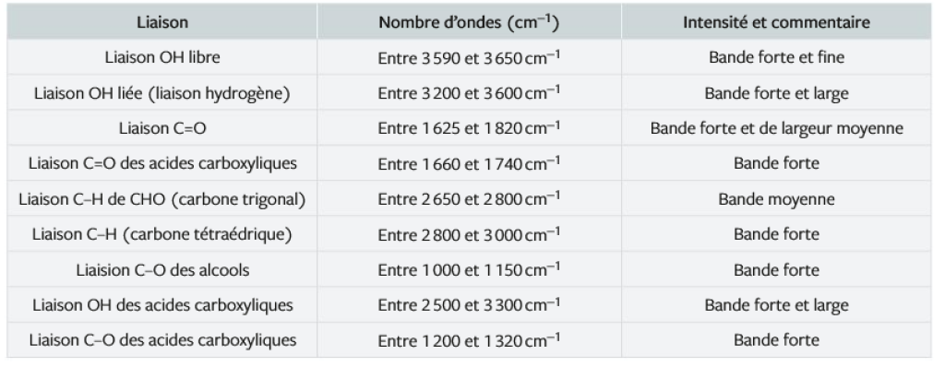

- Dosage conductimétrique par étalonnage

On mesure la conductivité de plusieurs solutions de chlorure de calcium de concentration C connue. On trouve :
C (mmol / L) | 1,0 | 2,0 | 4,0 | 6,0 | 8,0 | 10
(mS / cm) | 0,25 | 0,51 | 1,02 | 1,50 | 2,05 | 2,50
- 1- Construire la courbe d'étalonnage avec le programme Python ( à compléter)
import matplotlib.pyplot as plt
import numpy as np
# Données expérimentales
x = [ ] # Ci en g/L à compléter par l'eleve
y = [] # A à compléter par l'eleve
# Affichage
plt.title(" ")# à compléter par l'eleve
plt.xlabel(" ")# à compléter par l'eleve
plt.ylabel(" ")# à compléter par l'eleve
plt.plot(x, y, "b+",label="points expérimentaux")
plt.axis(xmin=………,xmax=………….,ymin=…………, ymax=…………..) # à compléter par l'eleve
plt.grid(linestyle="-.")

# Modelisation fonction linéaire
modele=np.polyfit(x,y,1)
xm = np.linspace(0, 10, 10)
ym = modele[0]*xm + modele[1]
plt.plot(xm, ym, "r-", label="modèle y="+str(round(modele[0],3))+r"$\times x_m + $"+str(round(modele[1],3)))
print("Coefficient directeur du modèle " + str(round(modele[0],3)))
print("Ordonnée à l'origine du modèle " + str(round(modele[1],3)))
plt.legend()
plt.show()
2- La loi de Kohlrausch est-elle vérifiée ? Si oui exprimer la constante K.
3- On veut utiliser cette courbe d'étalonnage pour déterminer la concentration C₀ en chlorure de calcium d'une ampoule médicale contenant un volume V₀ = 10 mL de ce sel en solution aqueuse. On prépare d'abord une solution fille de cette ampoule de volume 1,00 L.
La solution fille a une conductivité _{fille} = 1,20 mS/cm.
Calculer la concentration C₀ en chlorure de calcium de l'ampoule médicale servant à traiter une hypocalcémie sanguine.

